CLASE Nro. 5 de FRANCÉS

AULA: 1ero.6ta.
PROFESOR: Mauricio Hadida

TEMA: Los colores: masculino y femenino. Vocabulario.

Masculino Femenino Masculino Femenino
Singular singular Plural Plural
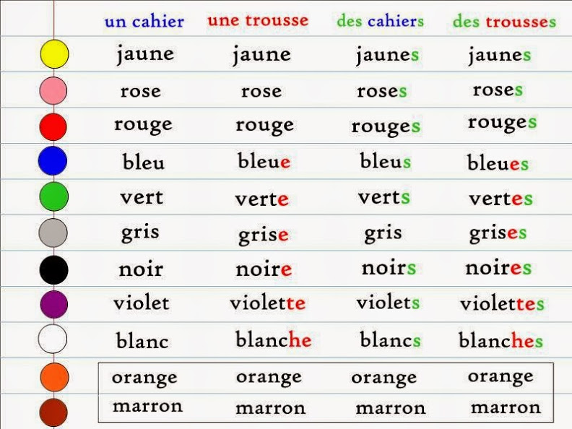

Les couleurs quand on les utilise comme adjectifs
Quand on utilise les couleurs en tant qu’adjectifs, il faut les accorder en genre et en nombre avec le nom qu’ils décrivent.
Certains adjectifs sont invariables, comme ORANGE et MARRON.
La règle dit que tout adjectif étant aussi un nom de chose (fruit, fleur, animal, pierre précieuse, métal et autres éléments de la nature) reste invariable (avec quelques exceptions comme ROSE).
D’autres se transforment au féminin, comme BLANC et VIOLET.
Cuando se utilizan colores como adjetivos, deben sintonizarse en género y número con el nombre que describen. Algunos adjetivos son invariables, como ORANGE y MARRON. La regla dice que cualquier adjetivo que sea también un nombre (fruta, flor, animal, piedra preciosa, metal y otros elementos de la naturaleza) sigue siendo invariable (con algunas excepciones como ROSE). Otros se convierten en femeninos, como BLANC y VIOLET.

Mirar estos dos videos.

https://youtu.be/EmyHez5vSVM
https://youtu.be/QCzFuwAu9wI

EJERCICIOS: CON LAS LETRAS PROPUESTAS ESCRIBE EL COLOR DE QUE ES EL OBJETO.
Las respuestas y lo que completan debe estar en francés.
1. 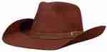 Le chapeau est ( AROMRN).
2. 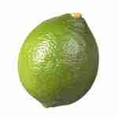 Le citron est ( RTVE).
3. 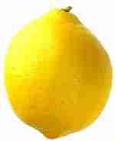 Le citron est ( UEAJN).
4. 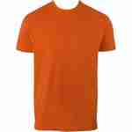 Le t-shirt est ( ERGANO).
5.  La mer est ( LEEUB).
6. 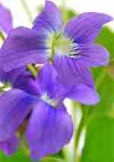 La fleur est ( EIOETVLT).
7. 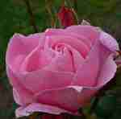 La fleur est ( SEOR).
8. 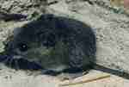 La souris est ( SGREI).
9. 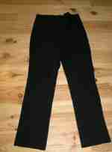 Le pantalon est ( IONR).
10. 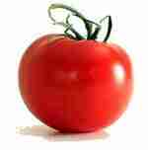 La tomate est ( ROGEU).
11. 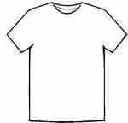 Le t-shirt est ( BNACL).

1. L'océan est , grâce au reflet du ciel à sa surface.
2. Le soleil est généralement représenté en .
3. L'herbe au printemps est .
4. Le terreau est une terre .
5. La neige est .
6. La braise chaude est .
7. La terre glaise est .
8. Le coucher de soleil est généralement .
9. La nuit on dit que tous les chats sont .
10. Cette peinture est bonbon. (Un type de couleur)

Traducción

1. El océano es azul. gracias al reflejo del cielo en su superficie.
2. El sol se muestra generalmente en amarillo.
3. La hierba en primavera es verde.
4. El suelo es una tierra negra.
5. La nieve es blanca.
6. La brasa caliente es roja.
7. La arcilla es marrón.
8. La puesta de sol suele ser de color blanco anaranjado.
9. Por la noche se dice que todos los gatos son grises.
10. Esta pintura es de color rosa caramelo. (un tipo de color)

CONSIGNAS: Escuchar los videos y hacer los ejercicios detallados.

LAS ACTIVIDADES DEBERÁN SER REALIZADAS y GUARDADAS EN SU CARPETA PERSONAL.
EMAIL: entrega, dudas, consultas y devoluciones: hadidamauro@hotmail.com
FECHA LÍMITE DE ENTREGA: 14/05/2021

